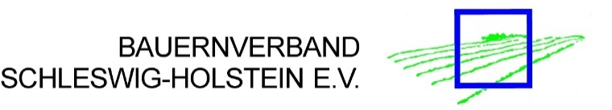

Rendsburg, 21.4.2016

Rapsblüte beginnt: Gelbe Ölfelder in Schleswig-Holstein

Die ersten gelben Farbtupfer finden sich dieser Tage trotz derzeit niedriger Temperaturen auf den Feldern: Im Süden des Landes beginnend, öffnet der Raps seine Blüten.
Was im August des letzten Jahres mit der Aussaat von etwa 2,5 Kilogramm kleinen, schwarzen Rapskörnern pro Hektar begonnen hat, wird in den nächsten Wochen das Landschaftsbild bestimmen.

Auf rund 100.000 Hektar, das sind etwa zehn Prozent der in Schleswig-Holstein landwirtschaftlich genutzten Fläche, blüht die wichtige Ölpflanze, die gleichzeitig in Deutschland auch die bedeutendste Eiweißpflanze darstellt.

Auf einem Hektar Fläche wachsen rund 1.600 kg Rapsöl sowie die Menge Rapsschrot, die drei Milchkühe für ein Jahr mit Eiweiß versorgt.
Rapsspeiseöl enthält viel einfach ungesättigte Ölsäure und viel Linolensäure und trägt so zu einer gesunden Ernährung bei. Deshalb ist es nicht verwunderlich, dass es das beliebteste Öl in deutschen Haushalten ist.
Für Insekten ist der Raps eine wichtige Nahrungsquelle: Rund 80 Gläser Honig können Bienen von einem Hektar Raps „ernten“.

Und nicht zuletzt wird Raps auch für die Herstellung von Kraftstoff wie Biodiesel verwendet, welcher durch die Einsparung von über 50 Prozent im Vergleich zu fossilen Kraftstoffen Umweltvorteile bietet.

Raps wächst praktisch ein ganzes Jahr auf einem Feld. Exakt 11 Monate vergehen von der Aussaat im August bis zur Ernte im Juli.
Durch die 11-monatige Bodenbedeckung trägt Raps als Blattfrucht im Ackerbau zur Verbesserung der Bodenqualität und der höheren Erträgen bei der Folgefrucht bei.

Seit seiner Gründung am 12. Februar 1947 ist der Bauernverband die Interessenvertretung von Landwirtschaft und ländlichem Raum in Schleswig-Holstein. Aufgabe des Verbandes ist es, landwirtschaftliche Anliegen auf allen Ebenen einzubringen und durchzusetzen. Nicht nur in der Agrarpolitik, sondern auch in der Wirtschafts-, Rechts-, Sozial- und Umweltpolitik vertritt der Verband die Interessen seiner Mitglieder.
Weitere Informationen: Dr. Kirsten Hess 0 43 31/12 77-21 oder 0151/20538459

